以下为remote升级测试步骤，正式升级主要看标红段。

1. 复制remote服务器的c:\Carel目录下的apache-tomcat-8.5.40和 start.bat放入测试服务器相同路径。并将最新watchDog.war放入tomcat的webapps目录下（一般可省略）。
2. 复制remote服务器最新的httpd-ssl放入测试服务器相同路径(C:\Program Files\RV\Apache\conf\extra\httpd-ssl.conf)，并修改服务器对应域名。

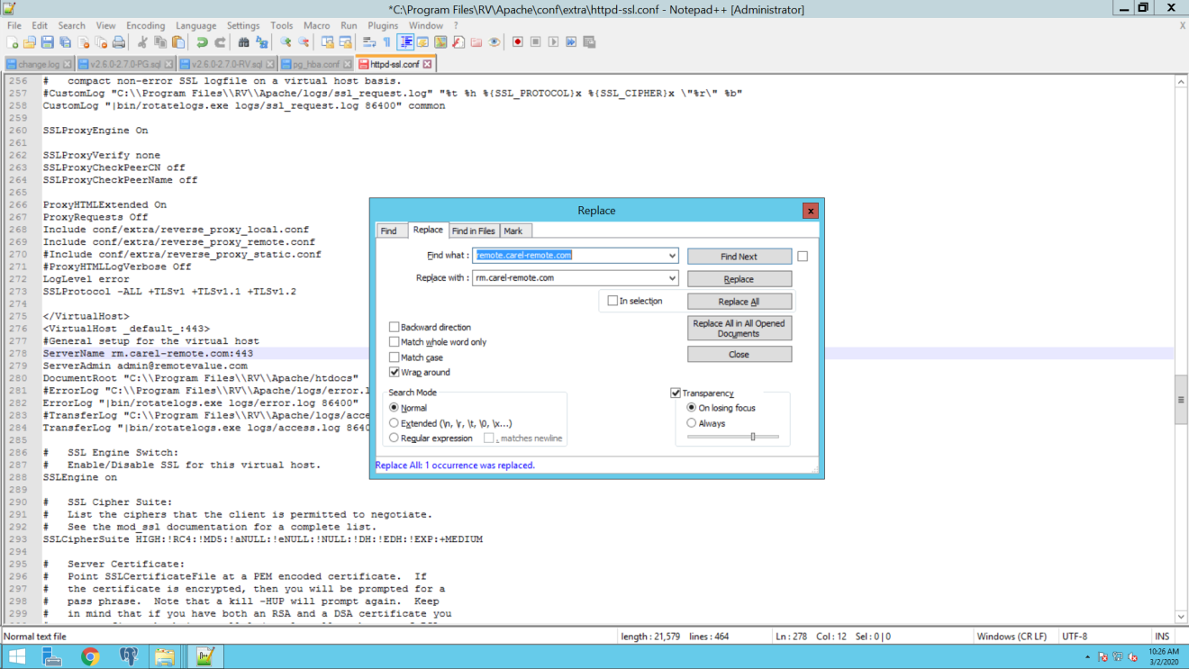

复制C:\Program Files\RV\Apache\conf\extra\reverse_proxy_watchdog.conf进入相同路径。

3． 将测试服务器ip与域名绑定，例如47.110.227.137可绑定rm.carelc-remote.com。

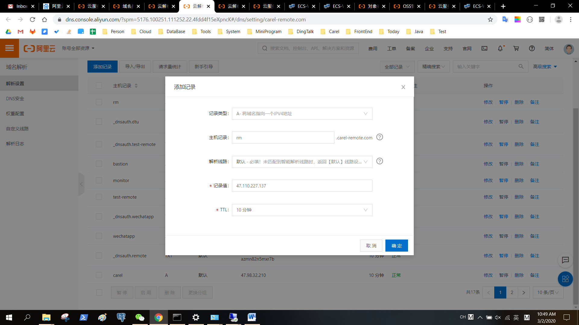

4. 上传部署对应域名的ssl证书，如果之前没有购买，先购买免费个人版证书。

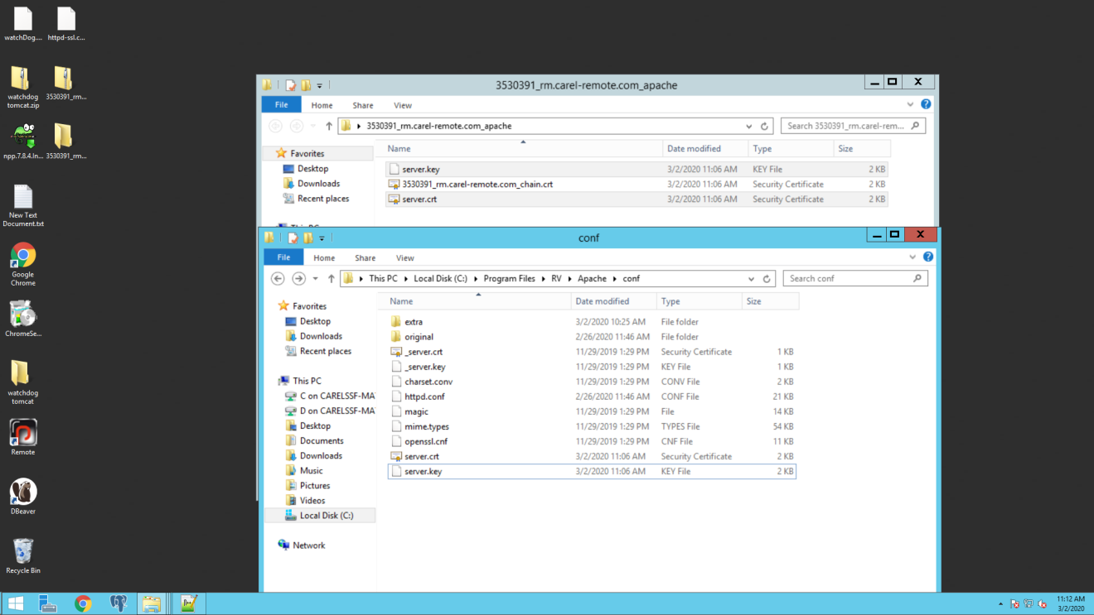

如果需要先下载，下载apache版本的。

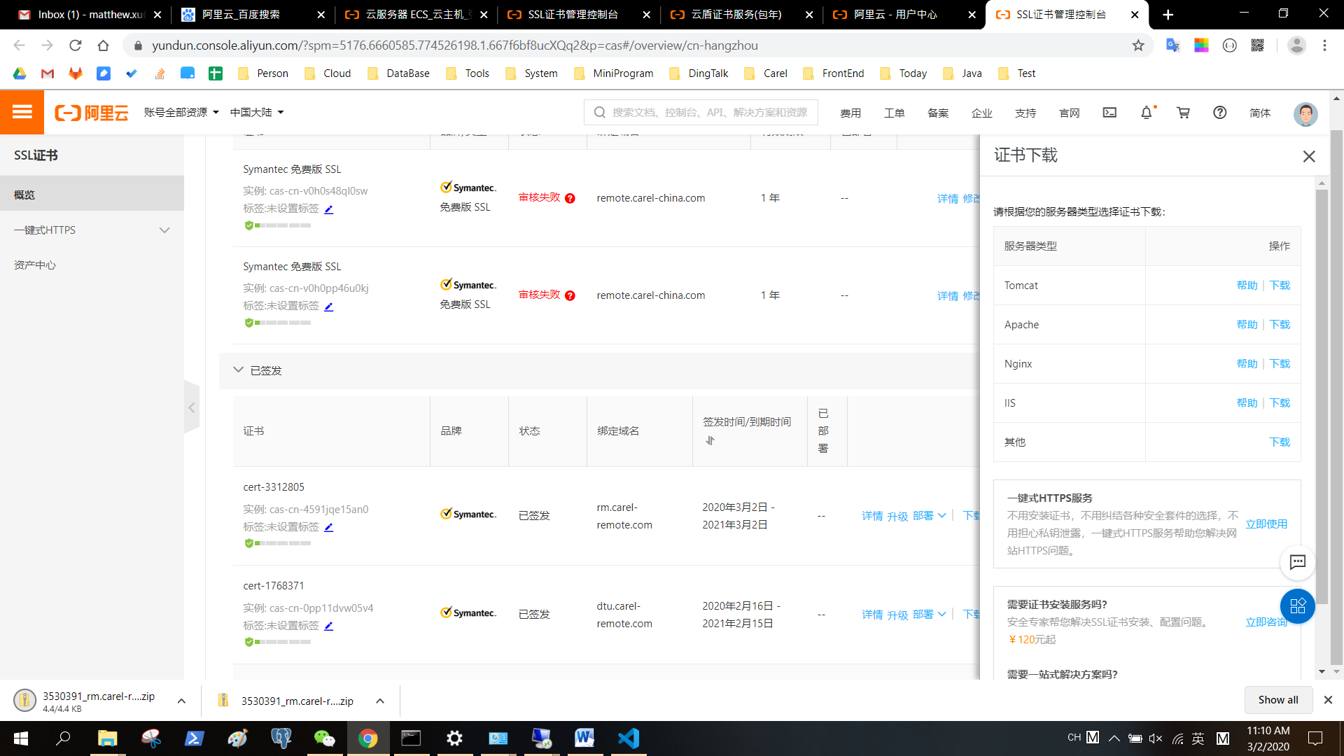

下载完后进行重新命名。

并建立新目录C:\Program Files\RV\Apache\cert，将三个证书放入。

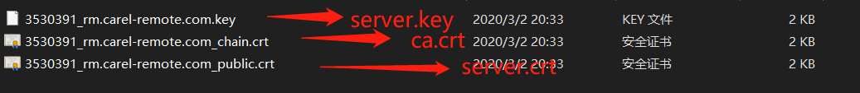

5. 部署完后重启rv_server服务。

6. 测试服务器添加443端口，如已添加请忽略。

7. 进入网址，https://....，观察是否ssl是否配置成功。

8. 拨号VPN测试报警是否能正常发送。

9. watchDog部分

(1) 将原服务器的C:\watchDog和C:\ test-config.xml以及C:\ dialup.properties复制到相应路径

(2)执行语句

update private_wechat_receiver set tag_id = 100, tag_id2 = 100, tag_id3 = 100, tag_id_=100,tag_id2_=100,tag_id3_=100